附件二，会议介绍
一、组织机构
主办单位：中国农学会农产品贮藏加工分会
指导单位：中国农学会
支持单位：山西省农业厅
国家农产品保鲜工程技术研究中心（天津）
中国农业国际合作促进会
农业部农产品质量安全监督检验测试中心(北京)
山西省农学会
山西农业大学食品学院
山西省名优土特新产品协会
国家农产品现代物流工程技术研究中心
北京强农惠农现代农业科学研究院
支持媒体：中央电视台、中国食品报、央视网食品频道、人民网食品频道、 中国食品质量报、《食品科学》、《保鲜与加工》、《农产品加工》、食品商务网、大食品、新营养、《中国食品》杂志、等30家新闻媒体。
二、会议规模及参会比例
1、本次会议规模约500人；
2、参会人员比例（本次会议将平衡科研单位和企业的参会人数比例、促进成果转化与科企对接）；
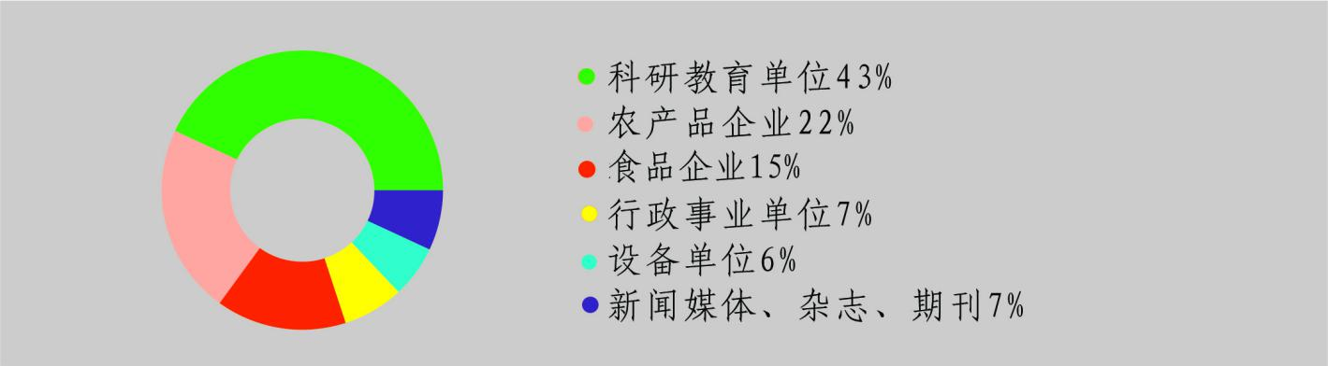

三、主要日程
11月25日：全天报到，企业布展；
11月26日（08:30-11:30）：大会开幕（主旨报告、企业家报告）；
11月26日（11:30-12:30）：参观展览（科技成果、加工设备、新产品品鉴）；
11月26日（12:30-14:00）：午餐、午休；
11月26日（14:00-17:30）：专题研讨、
1、贮藏、保鲜与冷链物流专题
2、水产及肉类食品加工专题；
3、粮油及小杂粮加工专题；
11月26日 （18:00-20:00）：交流晚宴；
11月27日（08:30-12:00）：专题研讨、
1、食物营养与精深加工专题；
2、农产品（食品）安全法规标准与控制技术专题；
3、副产物综合利用专题；
11月27日（12:00-13:30）：午餐、返程；
四、邀请专家
罗云波 中国农学会农产品贮藏加工分会主任委员
中国农业大学食品科学与营养工程学院教授
宗锦耀 农业部农产品加工局局长
陈君石 中国工程院院士
戴小枫 中国农业科学院农产品加工研究所所长
朱 明 农业部规划设计研究院原院长
杨泽钊 农业部农产品加工局原副局长
李岳峰 山西省农业厅农产品加工局局长
王文生 国家农产品保鲜工程技术研究中心（天津）副主任
涂宗财 江西师范大学副校长
励建荣 渤海大学副校长
郭志利 山西农业科学院农产品贮藏保鲜研究所所长
熊善柏 华中农业大学食品学院副院长
王晓闻 山西农业大学食品学院院长
李洪军 西南大学食品科学学院院长
姜绍通 合肥工业大学食品学院院长
金新文 新疆农垦科学院农产品加工所所长
张永茂 甘肃省农科院农产品加工研究所所长
韩舜愈 甘肃农业大学食品学院院长
曾志红 重庆市农科院农产品贮藏加工研究所所长
赵国华 西南大学食品学院院长
王少华 湖北省农科院农产品加工与核农技术研究所所长
马美湖 华中农大食品科技学院 教授
王月明 山东省农科院农产品研究所所长
吴茂玉 中华全国供销合作社济南果品研究院所长
陶吉寒 山东省果树研究所所长
乔旭光 山东省农业大学食品学院院长
杨兴斌 陕西省农业大学食品学院院长
岳田利 西北农林科技大学食品科学与工程学院院长
康利宁 吉林农科院农产品加工所所长
刘景圣 吉林农大食品学院院长
王 颉 河北农大食品学院院长
陈玉成 辽宁省农业科学院农产品加工研究所所长
刘春泉 江苏省农科院农产品加工研究所所长
张 平 新疆农科院农副产品加工研究所所长
杨海燕 新疆农业大学食品科学与药学院院长
周裔彬 安徽农业大学食品学院院长
闫晓明 安徽农业科学院农产品加工所所长
郜海燕 浙江农业科学院农产品加工研究所所长
叶兴乾 浙江大学食品科学院院长
孙 健 广西农业科学院农产品加工研究所所长
孙 秋 贵州农业科学院所长
路风银 河南农业科学院农产品加工研究所所长
赵改名 河南农业大学食品科学学院院长
刘小玲 广西大学轻工与食品学院副院长
邓尚贵 浙江海洋大学食品与医药学院院长
刘成梅 江西南昌大学食品学院院长
徐明生 江西农业大学食品科学与工程学院院长
冯健雄 江西省农业科学院农产品加工研究所所长
黄 苇 华南农业大学食品学院副院长
张名位 广东省农科院蚕业与农产品加工研究所所长
孙远明 华南农业大学食品学院院长
吉洪武 广东海洋大学食品科技学院院长
李高阳 湖南省农科院农产品加工研究所所长
邓放明 湖南省农业大学食品学院院长
朱永清 四川农业科学院农产品加工研究所所长
李 诚 四川农业大学食品学院院长
龚加顺 云南农业大学食品科学技术学院院长
卢淑雯 黑龙江农科院农产品加工研究所所长
金 鹏 南京农业大学食品科技学院院长
林永亮 内蒙农牧业产业化龙头企业协会执行会长
五、邀请企业
首都农业集团
中粮集团
内蒙古蒙牛
伊利集团
五得利面粉集团
金麦郎食品有限公司
吉林正大集团
吉林天景食品有限公司
河北承德露露集团
山西紫林醋业股份有限公司
吕梁野山坡食品有限公司
平遥牛肉集团
沁州黄小米集团
六味斋集团
黑龙江北大荒农业股份有限公司
通达果汁礼泉有限公司
陕西华圣企业集团有限公司
陕西海升果业发展有限公司
獐子岛集团
北京汇源饮料食品集团有限公司
国投中鲁果汁股份有限公司
杨凌红桑果食品技术有限公司
河南双汇集团
河南好想你枣业股份有限公司
烟台北方安德利果汁股份有限公
临沂新程金锣肉制品集团有限公司
金乡县成功果蔬制品有限公司
山东华光集团
重庆尚蔬坊食品饮料有限公司
辽宁辉山乳业集团有限公司
上海熙可食品有限公司
江苏雨润集团
江苏梁丰食品集团有限公司
浙江海通食品集团
浙江海力生集团
甘肃省腾胜农产品集团有限公司
甘肃省庆阳市中农农产品加工有限公司
天水长城果汁集团有限公司
广州标际包装有限公司
无锡科安自动化装备有限公司
天津捷盛东辉保鲜科技有限公司
河南亚临界生物技术有限公司
北京四季大通农业发展有限公司
部分企业陆续确认中。。。。。。。。

